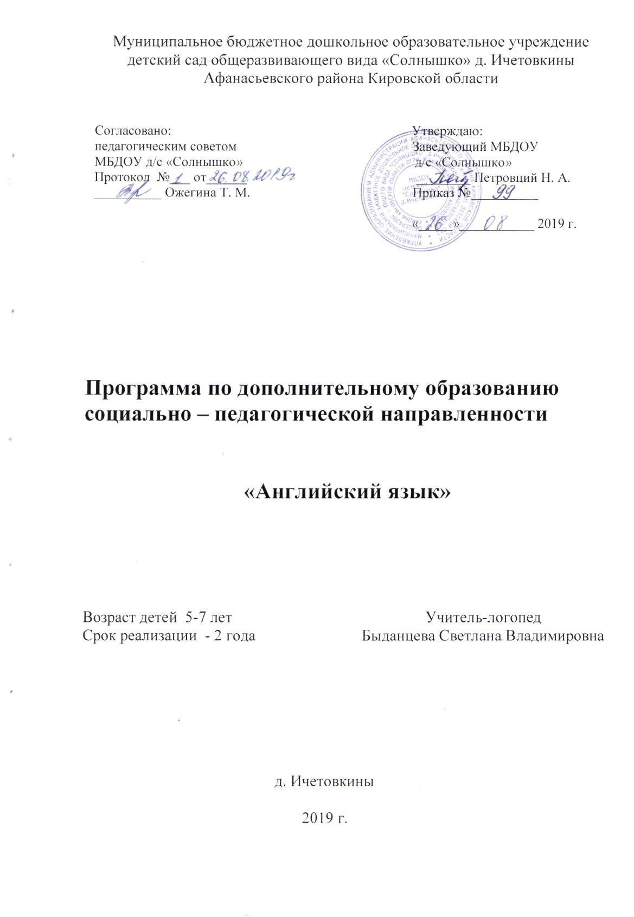

Пояснительная записка

«Учите иностранные языки хотя бы
затем, чтобы понять, о чем молчат
иностранцы».
Станислав Ежи Лец.

Направленность программы: социально-педагогическая.

Новизна программы: обеспечение преемственности между детским садом и школой при обучении воспитанников английскому языку на раннем этапе.

Актуальность программы.
Иностранный язык становится сегодня, в большей мере, средством жизнеобеспечения общества. Роль иностранного языка возрастает в связи с развитием экономических связей, с интернационализацией народной дипломатии. Изучение иностранного языка и иноязычная грамотность наших граждан способствуют формированию достойного образа жизни (имиджа) россиянина за рубежом, позволяют разрушить барьер недоверия, дают возможность нести и распространять свою культуру и осваивать другую.
Поэтому иностранный язык стал обязательным компонентом обучения не только в школе и вузах, но и во многих дошкольных учреждениях. Раннее обучение иностранному языку создает прекрасные возможности для того, чтобы вызвать интерес к языковому и культурному многообразию мира, уважение к языкам и культурам других народов, способствует развитию коммуникативно-речевого такта. Роль иностранного языка на ранней ступени обучения особенно неоценима в развивающем плане. «Образовательное значение иностранных языков заключается в развитии мыслительных способностей детей, в развитии филологического образования путем сопоставления языков, тщательного изучения строя иностранного языка» (Л.В. Щерба). Язык для ребенка – это прежде всего средство развития, познания и воспитания. Иностранный язык на ранней ступени рассматривается как средство формирования интеллекта ребенка и развития его способностей; как средство осознания собственного «Я» и самовыражения; средство социального взаимодействия, с помощью которого ребенок овладевает социальным миром (И.А. Зимняя).
Вопросы, связанные с обучением иностранному языку дошкольников, являются сегодня предметом широких дискуссий, поскольку раннее детство рассматривается специалистами как наиболее благоприятный период для овладения иностранными языками (Е.И. Негнивицкая, В.С. Мухина, Н.Д. Гальскова, З.Я. Футерман и др.).
Проблема раннего обучения заключается в необходимости изыскивать резервы в организации обучения, чтобы не упустить и воспользоваться преимуществами сенситивного периода усвоения иностранного языка в дошкольном возрасте. Экспериментальные исследования показывают, что после 9 лет у ребенка в известной мере утрачивается гибкость речевого механизма. Оптимальный возраст для начала обучения иностранному языку – 5 лет. Данный возраст наиболее благоприятен для овладения иностранными языками в силу ряда психологических особенностей, характерных для ребенка-дошкольника (интенсивное формирование познавательных способностей, быстрое и легкое запоминание языковой информации – импритинга, особая чуткость к явлениям языка, способность к имитации).
Однако, как показала практика, процесс обучения иностранным языкам дошкольников не принес ещё должных результатов в силу разных причин:
- нерешенность организационных вопросов (нет преемственности между детскими садами и школой);
- отсутствие должного методического обеспечения (нет общепринятых теоретических положений, на которых должна основываться вся система обучения);
- нехватка специально подготовленных кадров;
- предлагаемые методики обучения не учитывают всех объективно существующих факторов и условий реального процесса обучения.
В настоящее время разработаны программы для изучения иностранного языка в дошкольных учреждениях: Е.И. Негнивицкой, Е.А. Ленской, И.А. Рыжковой, М.Е. Вербовской, И.А.Шишковой и др. В каждой из них есть свои плюсы и минусы.

Отличительные особенности данной программы.
Данная программа составлена на основе вышеперечисленных программ и призвана обеспечить преемственность между детским садом и школой (дети начинают изучать английский язык в детском саду, могут продолжить посещать занятия, обучаясь при этом в 1 классе общеобразовательной школы, и, в течение 2 класса школы год поддержки им дает возможность быть лучшими и уверенными в своих знаниях среди всех детей).

Цель программы : воспитание интереса к овладению английским языком, формирование гармоничной личности, развитие познавательных и языковых способностей, развитие активной и пассивной англоязычной речи, правильного произношения на осознанном уровне.
Программа носит интегрированный характер, поэтому она может использоваться в качестве дополнения к содержанию различных программ обучения и воспитания в ДОУ (М.Васильева, «Радуга», «Детство», «Развитие») как особая технология, реализуемая в виде занятий по английскому языку.

Данный курс призван решить целый комплекс задач:

Обучающие:
* приобщать воспитанников к иностранному (английскому) языку и англоязычной культуре;
* научить элементарной диалогической и монологической речи;
* побуждать ребенка к самостоятельному решению коммуникативных задач на английском языке в рамках тематики;
Развивающие:
* развивать познавательные и языковые способности;
* развивать фонематический слух;
* развивать мышление, память, внимание, воображение;
Воспитательные:
* создать условия для полноценного и своевременного психологического развития;
* научить воспитанников работать в группе, доброжелательно относиться к окружающим, формировать навыки межличностного общения, навыки самоконтроля и контроля деятельности других детей;
* формировать волевые качества и поведенческие навыки.

Режим занятий.
Занятия с воспитанниками целесообразно проводить в группах по 6-8 человек, что позволяет детям проявить свои способности, а учителю осуществить индивидуальный подход к каждому ребенку.
1 занятие в неделю длительностью 30 минут для дошкольников в течение 2 лет.

Формы организации занятий:
- комбинированные занятия;
- работа по устным инструкциям;
- работа в печатных прописях;
- дидактические игры;
- поисковая деятельность;
- занятия соревнования;
- творческие работы;
- воспитательные мероприятия.

Игра – это основная форма обучения дошкольников английской разговорной речи. Она способствует развитию у детей произвольного внимания, повышает мотивацию к деятельности, помогает в успешном запоминании фраз и предложений. Игровое содержание занятий - это занимательные диалоги с опорой на наглядный материал, а также игровые ситуации с использованием сказочных персонажей и элементов костюмированного праздника, уроки рисования в качестве контроля изученного материала, составление загадок на основе усвоенного материала.

Ожидаемые результаты на конец каждого года обучения

Год обучения | Будут знать | Будут уметь
1 | - лексику и речевые образцы по темам «Приветствие», «Знакомство», «Животные», «Счет от 1 до 10», «Цвет», «Продукты питания»  - песни, стихотворения, игры первого года обучения. | -приветствовать собеседника и прощаться с ним;  - задавать и отвечать на общие вопросы по изученным темам;  - считать до 10;  -называть животных, цвета;  - говорить, что умеют делать;  -воспринимать иноязычную речь на слух в пределах изучаемых тем;  -участвовать в микродиалогах.
2 | - лексику и речевые образцы по темам «Части тела/туловища», «Моя семья», «Дом. Моя комната», «Уда», «Одежда», «В парке», «Животные/Птицы»,«Времена года».  - транскрипционные знаки.  - песни, стихотворения, игры второго года обучения. | - задавать и отвечать на альтернативные вопросы по изученным темам.  - читать транскрипции.  - считать до 10.  - называть цвета, членов семьи, времена года  - говорить, что (кто) где находится;  - говорить, что любит и что хочет делать;  -воспринимать иноязычную речь на слух в пределах изучаемых тем.  -участвовать в микродиалогах.

Способы проверки результатов:
- диагностика;
- тестирование;
- контрольные упражнения;
- опрос;
- самостоятельная работа;
- урок – рисования;

Срок реализации программы: 2 года.

При составлении программы использовались:
- Английский для малышей. Программа под редакцией И.А.Шишковой, М.,2007.

ТЕМАТИЧЕСКИЙ ПЛАН

№ | Наименование тем | Всего часов | Теория | Практика
1 | 1 год обучения  Вводные занятия. ПДД. ТБ. Диагностика. | 1 | 1
2 | Сказка о язычке. | 2 | 1 | 1
3 | Приветствие. Знакомство. | 4 | 1 | 3
4 | Животные. | 15 | 1 | 14
5 | Счет от 1 до 10. | 5 | 1 | 4
6 | Цвет. | 4 | 1 | 3
7 | Продукты питания. | 5 | 1 | 4
 | Всего: | 36 | 7 | 29
8 | 2 год обучения  Части тела/туловища | 2 | 1 | 1
9 | Моя семья | 4 | 1 | 3
10 | Еда | 4 | 1 | 3
11 | Дом. Моя комната | 5 | 1 | 4
12 | В парке | 3 | 1 | 2
13 | Животные/Птицы | 4 | 1 | 3
14 | Одежда | 2 | 1 | 1
15 | День рождения | 2 | 1 | 1
16 | Времена года | 2 | 1 | 1
17 | Повторение | 2 |  | 2
 | Всего: | 30 | 9 | 21
Итого: |  | 66 | 16 | 50

Литература для педагога:

- И.А. Шишкова, М.Е. Вербовская Английский для малышей 4-6 л. Учебник. Под редакцией Н.А. Бонк. Москва, Росмэн, 2016
- И.А. Шишкова, М.Е. Вербовская Английский для малышей 4-6 л. Рабочая тетрадь. Под редакцией Н.А. Бонк. Москва, Росмэн, 2016
3. Раздаточный материал к учебнику.
- Аудиоматериалы.

Литература для детей:

- И.А. Шишкова, М.Е. Вербовская Английский для малышей 4-6 л. Рабочая тетрадь. Под редакцией Н.А. Бонк. Москва, Росмэн, 2016

